12 ноября
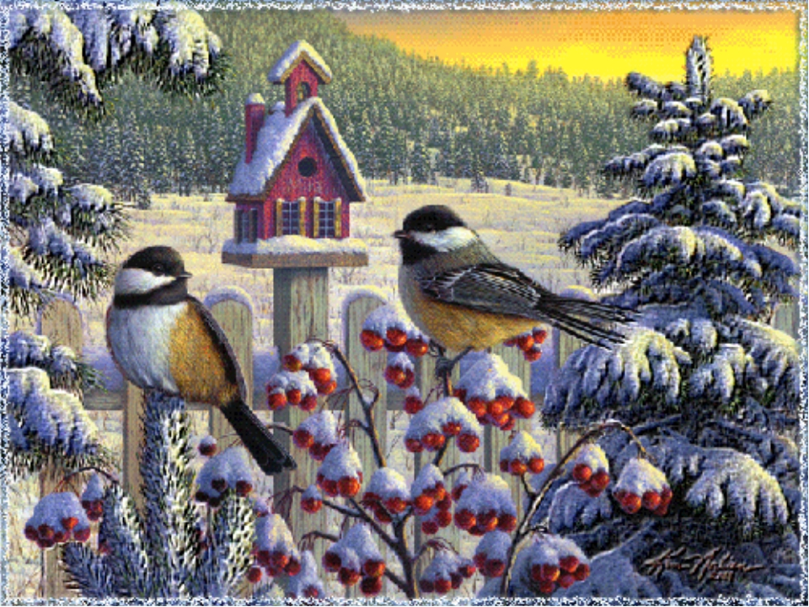
Синичкин день

С давних пор на Руси 12 ноября отмечался Синичкин день, то есть день встречи зимующих птиц. Люди готовили кормушки, читали стихи про птиц, загадывали загадки, играли и просто любовались зимними птахами. По инициативе Союза охраны птиц России, в нашей стране 12 ноября экологический праздник – «Синичкин день».
На Руси синиц привечали всегда, зная, что эта небольшая пичужка уничтожает громадное количество вредителей. Крестьяне надеялись, что прикормленные зимой синички могут и на лето остаться в садах, став их надежными защитниками от гусениц.
Почему именно Синичкин день? Да потому что синица – для Руси божья птица. Раньше в старину на неё гадали: бросали крошки хлеба, кусочки сала и наблюдали: если синичка сначала станет клевать сало, то в доме будет вестись живность, если станет клевать крошки хлеба, то будет в доме достаток. В народе говорили «Невелика птичка синичка, а свой праздник знает.

Интересные факты о синице:
- За сутки синица кормит своих птенцов тысячу раз (до 60 раз в час);
- без дополнительной подкормки человеком из 10 синиц к весне выживают только две;
- синица за сутки съедает столько насекомых, сколько весит сама; - зимой основу питания синицы составляют семена и яйца бабочек, а весной - семена и жуки;
- лесных птиц, в том числе и синиц, нельзя кормить чёрным хлебом. Охотнее всего синицы берут с кормушек семена подсолнечника, тыквы, зерна гречихи и несолёное сало;
- синицы - птицы лесные, они плохо себя чувствуют в неволе;
- синицы разных видов зимой объединяются в стаи с дятлами и пищухами, и такими группами кочуют по лесу в поисках еды.
Если вы хотите, чтобы зимним утром вас будил бодрый перезвон синиц, повесьте перед окном своей спальни кормушку, или разбросайте корм прямо на балконе.

В Синичкин день в лесу так много разных птиц.
Ждут помощи от нас лишь с твёрдой верой,
Что помним мы о них всегда, и смотрят вниз –
Туда, где сыплем корм им полной мерой.
С. Мельникова

Народные приметы про синичек

По поведению синиц судили о погоде:
Синица пищит – зиму вещит, холод накликает.
Если синица свистит — это к ясному дню, если пищит — к ночному морозу.
Собирается много синиц на кормушках – к метели и снегопаду.
Синица кричит утром – к морозной ночи, вечером свистит – к ясному дню.
Синицы появляются стайками около домов – жди холодов.
Пойманная в руки синица сулит воплощение в жизнь самых смелых мечтаний.
Стучит в окно синица – к доброму известию, подарку.
Когда сядет на руку синица, нужно загадать желание, и если птаха подаст голос – загаданное сбудется.
Поймать во сне синицу – знак преодоления неприятностей, достижения целей.
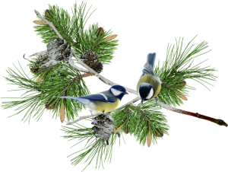

Советуем прочитать:
- Все о птицах [Текст]: атлас - справочник.- Санкт-Петербург: Кристалл, 2011.
- Дмитриев Ю.Д. Соседи по планете. Птицы [Текст] / Ю.Д. Дмитриев.- Москва: АСТ; Олимп, 1998.-416 с.: ил.
- Нестерова Д.В. Загадочные птицы [Текст]/ Д.В. Нестерова.- Москва: РОСМЭН-ПРЕСС, 2003.-302 с. - (Интересно о неизвестном).
- Рахманов А.И. Птицы – наши друзья [Текст]/ А.И. Рахманов.- Москва: Росагропромиздат, 1989.- 224 с.: ил.
- Тихонов А.В. Про птиц. Моя первая книга о животных[Текст]/ А.В. Тихонов; худож. А.Н. Сичкарь.- Москва: Дрофа-Плюс, 2006.-168 с.: ил.
